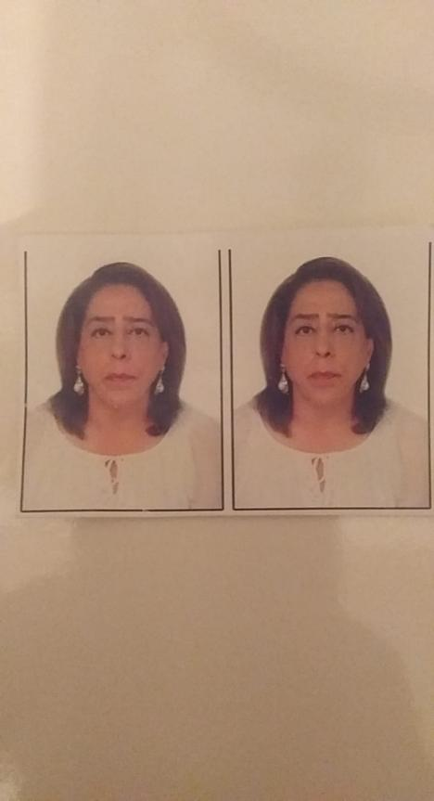 | Təranə Hüseynova  Müəllim    teranehuseynova@ndu.edu.az  teranememmedova123@gmail.com    +994 50 720 36 35 | TƏHSİL HAQQINDA MƏLUMAT  1977-1981 Orta ixtisas  Orta ixtisas musiqi kolleci, Fortepiano  1981-1986 Bakalavriat  Ü.Hacıbəyov adına Azərbaycan Dövlət Konservatoriyası,Fortepiano | TƏDQİQAT SAHƏLƏRİ  Musiqi
 |  | Veb səhifəyə keçid

 | https://orcid.org/0009-0001-7945-2004
 | https://www.scopus.com/authid/detail.uri?authorId=57215409021
 | https://www.webofscience.com/wos/woscc/basic-search
 | https://scholar.google.com/citations?pli=1&user=pY_sZT8AAAAJ

- ÜMUMİ MƏLUMATLAR
Nəşrlər və metriklər
Nəşr sayı: 11 | H index (Google scholar): | İstinad (Google scholar):
Dərslik: | H index (Scopus): | İstinad (Scopus):
Monoqrafiya: | H index (Web of science): | İstinad (Web of science):
Dərs və metodik vəsait: 3 | Qrant: | Jurnal redaktorluğu:
Məqalə və tezis: 8 | Patent: | Hakimlik:

BMT-nin Dayanıqlı İnkişaf Məqsədlərinə töhfə

yoxdur

Əlaqə
İnstitusional e-poçt: | teranehuseynova@ndu.edu.az
Digər e-poçt: | teranememmedova123@gmail.com
Web səhifəsi: | https://ndu.edu.az
İş telefonu | 2161
Mobil: | +994 50 720 36 35
Yaşayış ünvanı: | Azərbaycan Respublikası, Naxçıvan Muxtar Respublikası, Naxçıvan şəhəri, N.Naxçivani küçəsi , döngə 2, ev 43
_________________________________________________________________________________
- TƏDQİQAT SAHƏLƏRİ
Musiqi

- AKADEMİK İŞ TƏCRÜBƏSİ
Akademik ünvanlar

İnzibati vəzifələr:
1980-1981 Müəllim
Babək rayon uşaq musiqi məktəbi
1986-1990 Müəllim
Ü.Hacıbəyov adına Naxçıvan orta ixtisas muisiq məktəbi
1991-1994 Müəllim
Naxçıvan şəhər 1N-li uşaq musiqi məktəbi
1994 - davam edir Müəllim
Naxçıvan Dövlət Universiteti nəzdində muisiqi koleci
2023-davam edir Müəllim
Naxçıvan Dövlət Universiteti Fortepiano kafedrası

Tədris etdiyi dərslər
İxtisas(fortepiano) | Əsas (baza) musiqi təhsili
Kamera ansamblı | Əsas (baza) musiqi təhsili

- NƏŞRLƏR VƏ ƏSƏRLƏR

Scopus və Web of science bazasında indeksləşmiş nəşrlər:
Digər indeksli jurnallardakı nəşrlər:
Fortepiano musiqisində etüd və janrın ifaçılıq pedaqogikasında əhəmiyyəti İnternational Scientific Symposium “A flag once raised will never fall again”
27.02.2024 Kars/Türkiyə.
Naxçıvan musiqi folklorunda xalq mahnılarının rolu. İnternational Scientific Symposium “From Social Analysis to Science Fiction:intercultural Studies and global Interaction”
2024
Ramiz Mirişlinin mahnı janrında yazdığı əsərlərdə xalq musiqisindən istifadə xüsusiyyətləri. İnternational Scientific Symposium “Azerbaijan culture and music” dedicated to the 115th anniversary of the birth of Azerbaijani composer Asaf Zeyanlli
18 mart 2024
Azərbaycan professional bəstəkarlıq yaradıcılığında Zakir Bağırovun yaradıcılığına bir nəzər. Scientific Research İnternational Online Scientific Journal
İmpact factor 1.172
İyun 2024
M.Moqamayevin yaradıcılığında drijorluq fəaliyyəti . Buta İnternational Journal of Scientific Resarch 2(15)2024
Kars/Türkiye
İmpact faktorlu
Azərbaycan milli melodiyalarının xalq musiqisində əhəmiyyəti. İnternational Scientific Symposium “The role of Nakhchivan in the formation of Turkic unity”
Dedicated to the 100th anniversary of the establishment of the Nakhchivan Autonomous Republic
Ankara/Türkiyə
A.Zeynallının vokal əsərləri onun yaradıcılığında əhəmiyyətli rol oynayır. Scientific Research İnternational Online Scientific Journal
İmpact factor 1.172
09.08.2024
A.Əlizadə yaradıcılığının Azərbaycan musiqisində rolu. Scientific Research İnternational Online Scientific Journal
İmpact factor 1.172
2024
Respublika jurnallarındakı nəşrlər:
Konfrans və simpoziumlarda məqalə və tezis şəklində nəşrlər:
Dərsliklər:
Monoqrafiyalar:
Dərs və metodik vəsaitlər, proqramlar:
İnstrumental ifaçılıq ixtisasının fortepiano alətinin “ixtisas” fənni üzrə. NDU “Qeyrət nəşiriyyatı”2024
İnstrumental ifaçılıq ixtisasının fortepiano alətinin “kamera ansamblı” fənni üzrə. NDU “Qeyrət nəşiriyyatı”2024
İnstrumental ifaçılıq ixtisasının fortepiano alətinin “konsertmeyster sinfi” fənni üzrə .NDU “Qeyrət nəşiriyyatı”2024

- DƏSTƏKLƏNƏN LAYİHƏLƏR

- ELMİ VƏ PEŞƏKAR FƏALİYYƏTLƏR

Elmi jurnallardakı fəaliyyətlər | Hakimlik

- NAİLİYYƏTLƏR VƏ TANINMA
Naxçıvan Muxtar Respublikasının Əməkdar Müəllimi
- ELANLAR VƏ SƏNƏDLƏR

- ƏLAQƏ
İnstitusional e-poçt: | teranehuseynova@ndu.edu.az
Digər e-poçt: | teranememmedova123@gmail.com
Web səhifəsi: | https://ndu.edu.az
İş telefonu | 2161
Mobil: | +994 50 720 36 35
Yaşayış ünvanı: | Azərbaycan Respublikası, Naxçıvan Muxtar Respublikası, Naxçıvan şəhəri, N.Naxçivani küçəsi , döngə 2, ev 43

- CV FAYLINI YÜKLƏYİN

